Prédio D

- Dimensões
Pé direito da zona esquerda (salas): 3 metros
Altura do teto removível (salas): 2.5 metros
Pé direto zona direita : 6.5 metros
Andares: 2
- Requisitos:
- Local Area Network Wireless (LAN WIFI) - Cobertura completa;
- Áreas comuns não necessitam de outlets;
- As salas devem respeitar as normas de pontos por área.
- Tipos de cabos utilizados
De modo a garantir uma boa velocidade na ligação, e atendendo a elevada densidade de outlets que o edifício C possui, a utilização de cabos é:
  - Ligação MC — IC: Cabo de fibra ótica monomode 10GbaseLR:
    - Distância: até 10000 m;
    - Velocidade: 10 Gpbs.
  - Ligação IC — HC: Cabo de fibra ótica multimode 10GbaseSR:
    - Distância: 25 – 400 m;
    - Velocidade: 10 Gbps.
  - Ligação HC — outlets: Cabo de cobre CAT6A:
    - Distância: até 90 m;
    - Velocidade: 10 Gbps.
Projeção do backbone
Com base na planta proposta, observa-se que no rés-do-chão encontra-se uma tubulação pelo piso que possui ligação com o backbone do campus. Esta tubulação possui saídas nas salas D0.4 e D0.3. Por conveniência foi decidido instalar o IC do edifício no gabinete D0.4 juntamente com um dos 3 HC’s demandados para este pavimento em função da sua área.
Os HC’s estão posicionados estratégicamente com objetivo de balancear as conexões aos outlets.
O primeiro piso é alimentado através de uma tubulação vertical que liga o gabinete D0.4 ao gabineto D1.4.
O segundo piso em função de sua área útil, demandou apenas um HC que liga diretamente todos os outlets.
Os access point do edifícios estão conectados diretamente aos respetivos HC’s através de um outlet exclusivo para cada equipamento.

Quantitativo de cabelagem
Tipo de cabo | Quantidade / m
Cabo de fibra ótica multimode 10GbaseSR | 26m x2 (redundância) = 52m (HC-D0.2)  40m x3 (switches) x2 (redundância) = 240m (HC-Open Space)  5,15m x3 (switches) x2 (redundância) = 30,90m (HC-D0.4)  TOTAL = 322,90 m
Cabo de fibra ótica monomode 10GbaseLR | 60m x2 (redundância) = 120m
Cabo de cobre CAT6A | 8198m aprox. 8200 metro

Rés do chão
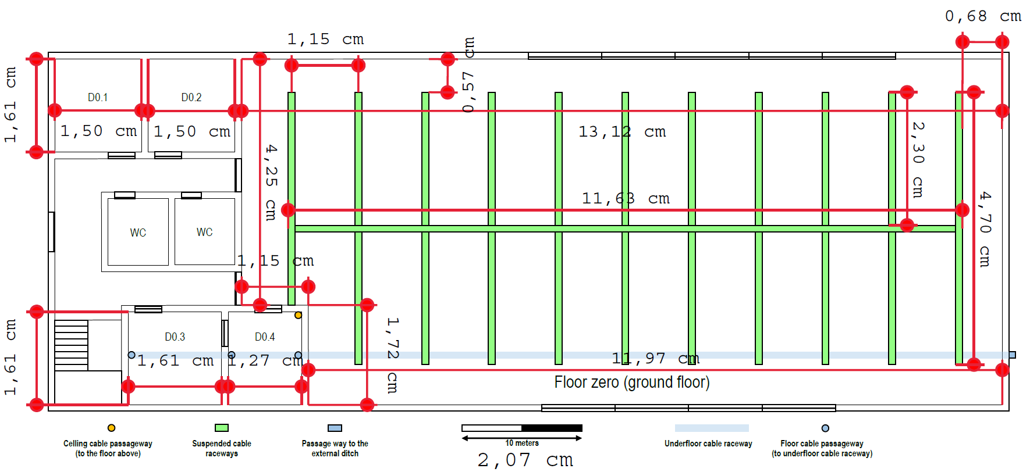

- Cálculo dos outlets por divisão e access points
Áreas | Nº mínimo de Outlets
D0.1: 7,25 m x 7,78 m = 56,40 m2 | 14
D0.2: 7,25 m x 7,78 m = 56,40 m2 | 14
D0.3: 7,78 m x 7,78 m = 60,53 m2 | 14
D0.4: 6,14 m x 7,78 m = 47,77 m2 | 12
OS A1: 63,38 m x 20,53 m = 1301,31 m2
OS A2: 57,83 m x 8,31 m = 480,57 m2
Open Space Area total = 1781,80 m2 | 359
TOTAL | 413 + 2 (Access Point) = 415

Rés do chão – Projeção da cablagem estruturada e arquitetura
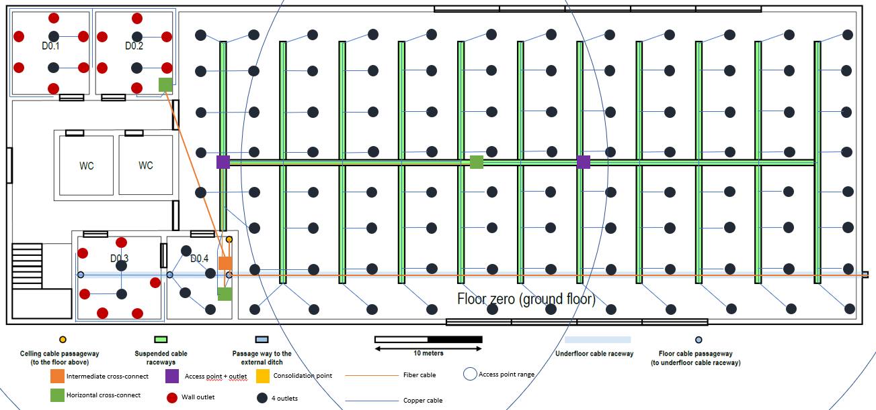

Descrição dos Bastidores
    - Gabinete D0.4 - Bastidor IC
Equipamento | Tamanho / U
1 patch panel de fibra (24 portas) | 1
1 switch (24 portas) | 1
1 UPS | 1
TAMANHO COMERCIAL | 6

Conexões :

- Conecta 4 HC’s, sendo 3 no rés-do-chão e 1 HC no primeiro piso.
    - Gabinete D0.4 - Bastidor HC
Equipamento | Tamanho / U
1 patch panel fibra (12 portas) | 1
3 patch panel RJ45 (72 portas) | 2 x3 = 6
3 switch (72 portas) | 2 x3 = 6
1 UPS | 1
TAMANHO COMERCIAL | 36

Conexões
- Conecta 211 outlets sendo 1 para Access Point.

    - Open Space - Bastidor HC
Equipamento | Tamanho / U
1 patch panel FIbra (12 portas) | 1
3 patch panel RJ45 (72 portas) | 3 x2 = 6
3 switch (72 portas) | 3 x2 = 6
1 UPS | 1
TAMANHO COMERCIAL | 24

Conexões
- Conecta 193 outlets sendo 1 para Access Point.

    - Gabinete D0.2 - Bastidor HC
- Equipamento | Tamanho / U
1 patch panel fibra(12 portas) | 1
1 patch panel RJ45 (48 portas) | 1
1 switch (48 portas) | 1
1 UPS | 1
TAMANHO COMERCIAL | 12

Conexões
- Conecta 28 outlets.

Primeiro andar
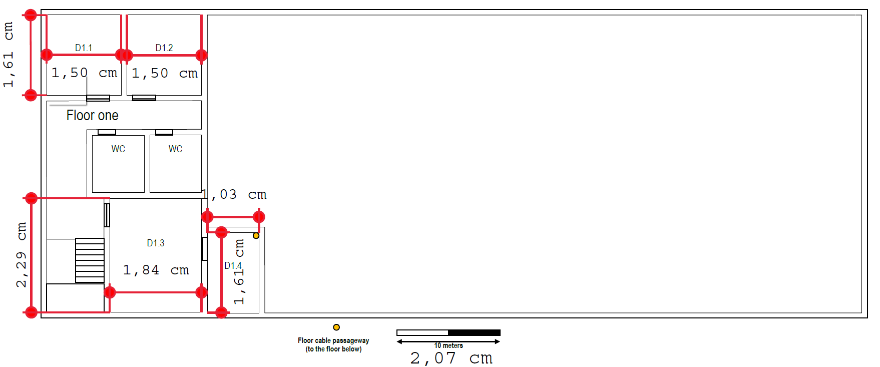
- Cálculo dos outlets por divisão e access points
Áreas | Nº mínimo de Outlets
D1.1: 7,25 m x 7,78 m = 56,40 m2 | 14
D1.2: 7,25 m x 7,78 m = 56,40 m2 | 14
D1.3: 8,89 m x 11,06 m = 98,32 m2 | 20
D1.4: 4,98 m x 7,78 m = 38,74 m2 | 10
TOTAL OUTLETS | 58 + 1 (Access Point) = 59

Primeiro andar - Projeção da cablagem estruturada e arquitetura
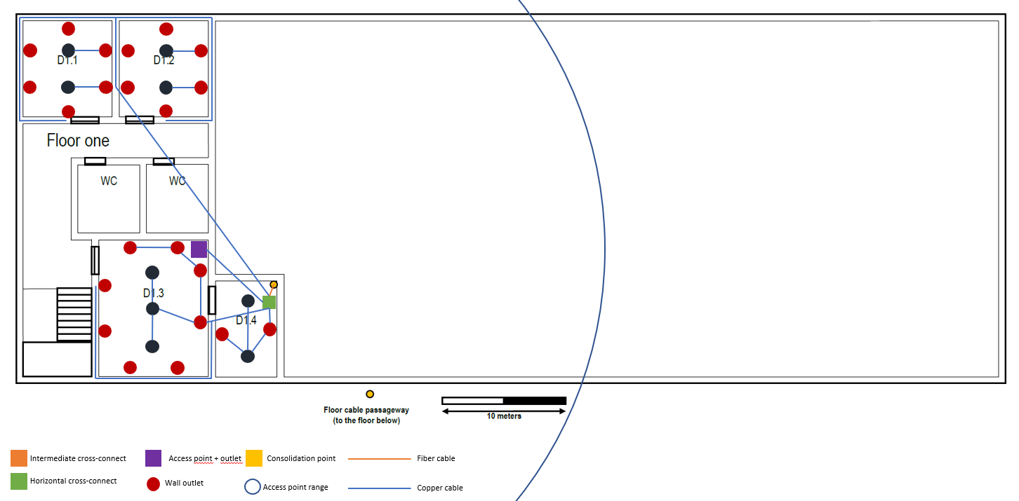

Quantivo de cabelagem utilizada
Tipo de cabo | Quantidade / m
Cabo de fibra ótica multimode 10GbaseSR | 7m x 2 (redundância) = 14m
Cabo de cobre CAT6A (con. outlets) | 989m aprox. 990 metros

    - Gabinete D1.4 - Bastidor HC
Equipamento | Tamanho / U
1 patch panel fibra (12 portas) | 1
1 patch panel RJ45 (72 portas) | 2
1 switch (72 portas) | 2
1 UPS | 1
TAMANHO COMERCIAL | 12

Conexões

- Conecta 59 outletes sendo 1 para Access Point.

